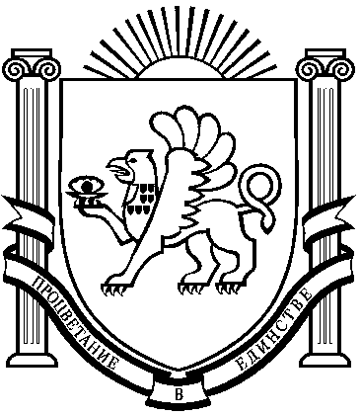

РОССИЙСКАЯ ФЕДЕРАЦИЯ
ДРОФИНСКИЙ СЕЛЬСКИЙ СОВЕТ
НИЖНЕГОРСКОГО РАЙОНА
РЕСПУБЛИКИ КРЫМ
11-я внеочередная сессия 2-го созыва
РЕШЕНИЕ№ 1-11/2
27.11.2020 года с. Дрофино

О внесении изменений в решение 2-сессии 2 созыва
Дрофинского сельского совета Нижнегорского района
Республики Крым от 29.11.2019 г. №2-1/2 «Об установлении
ставок земельного налога на территории муниципального
образования Дофинское сельское поселение Нижнегорского
района Республики Крым»

В соответствии с главой 31 Налогового кодекса Российской Федерации от
05.08.2000 № 117-ФЗ с изменениями и дополнениями, ст. 14, пунктом 12 статьи 35 Федерального Закона Российской Федерации от 06.10.2003 года № 131-ФЗ «Об
общих принципах организации местного самоуправления в Российской
Федерации», Федеральным законом от 29 сентября 2019 г. № 325-ФЗ «О внесении
изменений в части первую и вторую Налогового кодекса Российской Федерации»,
п.1 ст.397 и п.2 ст. 387 Налогового Кодекса РФ, Законом Республики Крым от
21.08.2014г. № 54-ЗРК «Об основах местного самоуправления в Республике
Крым», Уставом муниципального образования Дрофинское сельское поселение
Нижнегорского района Республики Крым, Дрофинский сельский совет

РЕШИЛ:
1.Внести изменения в решение 2-й сессии 2-го созыва от 29.11.2019г. №2-1/2
«Об установлении ставок земельного налога на территории муниципального
образования Дрофинское сельское поселение Нижнегорского района Республики Крым»:
1.1 Исключить Статью 3. «Порядок и сроки уплаты налога и авансовых
платежей»;
1.2.Статью 4. Налоговые льготы считать Статьей 3.
2. Настоящее решение обнародовать на информационном стенде администрации Дрофинского сельского поселения по адресу: с. Дрофино, ул.Садовая 9 и на
официальном сайте муниципального образования Дрофинское сельское поселение Нижнегорского района Республики Крым в информационно-телекоммуникационной сети «Интернет» по адресу (http://дрофинскоесп.рф .
3. Настоящее решение вступает в силу после его официального опубликования
и распространяет свое действие на правоотношения, вступающие в силу с
01 января 2021 года.
4. Контроль за исполнением настоящего постановления оставляю за собой.

Председатель Дрофинского
сельского совета – глава администрации
Дрофинского сельского поселения Э.Э.Паниев

